ACTA DE REUNIÓN COMITÉ PARITARIO
ARTES CENTRO (41)

EMPRESA : FACULTAD DE ARTES – CENTRO UNIVERSIDAD DE CHILE
DIRECCIÓN : COMPAÑÍA 1264
FECHA : 06 DE JULIO DE 2016
HORARIO INICIO : 09:30 HRS.
HORA DE TÉRMINO: 11:00 HRS.

MIEMBROS ASISTENTES DEL COMITÉ:
Ignacio Covarrubias, Departamento de Teatro
Verónica Vargas, Teatro Nacional Chileno
Raúl Román, Facultad de Artes
Elizabeth Romero, MAC
Bernarda Lagos, Facultad de Artes

INVITADOS.- EXPERTO ASESOR
Leonardo Arriagada Cartagena, Experto ACHS

Dirige la Reunión Don Ignacio Covarrubias, Presidente Comité Paritario Artes Centro.

01.- LECTURA ACTA ANTERIOR.-
El presidente informa el cumplimiento de la encuesta de riesgos psicosociales en todos los departamentos. Agradece a las personas que colaboraron en tomar la encuesta y en especial a la Sra. Herminia Camaño en su gestión con los académicos.
Elizabeth Romero hace un alcance con respecto a la encuesta, comenta que le llamaban diciendo que al MAC le faltaban personas encuestadas, siendo el motivo que estaba encasillado con el MAPA.
El presidente le explica que no podían las unidades tener menos de 30 personas, por este motivo se juntaron los departamentos. En el caso del MAC las personas faltantes eran del MAPA siendo la mayoría personal a honorarios. Finalmente cumplieron con las encuesta.
Leonardo Arriagada, experto ACHS hace mención que en un plazo de dos a tres semanas se sabrá el resultado de la encuesta y que serán entregados a las comisiones de cada sede.
El presidente informa que conversó con la Sra. Clara Luz Cárdenas, Decana y el Sr. Hugo Aguila, Director Económico con respecto al tema del prevencionista que necesita la Facultad de Artes. La respuesta fue que no hay contrataciones este año por el déficit que se viene arrastrando. La autoridad se da por notificada por la Vicerrectoría y por el Comité Paritario.
Leonardo Arriagada, experto ACHS explica que en el decreto 40 se establece la jornada que debiera cumplir el prevencionista de acuerdo a la cantidad de personas (más de 500 personas un prevencionista de planta). En el caso de nuestra Facultad es deseable una jornada completa pero no imprescindible, podría ser media jornada.
El Sr. Raúl Román consulta si la petición fue formalizada mediante un documento, cree que es pertinente que la gestión se haga formalmente ante cualquier situación que ocurra a futuro.
Además menciona que si hay alguien con conocimientos en prevención de riesgos se podría hacer algo en términos de asignar una productividad a tiempo parcial. Se puede proponer a la persona y después a las autoridades considerándola una opción más factible.
Se acuerda que el presidente don Ignacio Covarrubias formalizará la petición.
El Sr. Raúl Román lee carta enviada por el profesor José Luis Cárdenas Bergers, Jefe de Carrera de Sonido del Departamento de Música, dirigida a la Sra. Clara Luz Cárdenas, Decana de nuestra Facultad, donde informa que con fecha viernes 10 de junio del presente, se inicia un amago de incendio en las salas 706 y 707 B, cuyo origen fue una colilla de cigarrillo mal apagada en un basurero.
Se detallan algunas apreciaciones como que acudió bomberos al lugar, que no se activó la alarma de emergencia, se sugieren reparaciones inmediatas, se solicita aumentar las medidas de seguridad, resguardo y protección, como por ejemplo: la inducción del comité paritario sobre riesgos que puedan afectar a los funcionarios, entre otros.
En otra carta enviada el Sr. Raúl Román hace algunos alcances, como el hecho de que la persona que se encontraba en el lugar no era él, sino el auxiliar Raúl Figueroa. También hace mención a que los funcionarios que asistieron al siniestro serán distinguidos con una anotación de mérito y quedará reflejado en sus hojas de vidas.
Solicita al Comité Paritario la visita en terreno del experto ACHS y del Director de planta física y todo el apoyo de cosas que se puedan considerar.
Leonardo Arriagada, experto ACHS considera que no hay una autocrítica y que el comité paritario podría generar un curso de prevención de incendios, capacitar a los trabajadores de esa sección como medida de prevención, educar y recalcar que no se debe fumar en espacios cerrados. En este caso si se solicitara un informe técnico se apuntaría a la negligencia de la persona que provocó el incendio.
Otra medida sería revisar la cantidad de extintores que hay en los lugares. Y la alarma debería haberse activado como acción de prevención.
Se menciona que el pulsador de la alarma se encuentra en la oficina del mayordomo don Jaime Gajardo. Se sugiere colocar una cajita de acrílico para proteger el pulsador.
Elizabeth Romero manifiesta que no entiende como las personas no respeten su lugar de trabajo con respecto a los malos hábitos que tienen al fumar. Consulta si se puede aplicar algún curso o alguna medida de control.
Leonardo Arriagada, experto ACHS responde el comité debería mandar un comunicado o pronunciamiento del caso, apuntar que la causa de ese problema específico fue que una persona estaba fumando y que no se estaba cumpliendo la ley 20660, que es la ley de prohibición de fumar en espacios públicos, ley que hay que cumplirla y que afecta la seguridad de la comunidad. Aconseja solicitar un curso de prevención de incendios para todo el departamento de sonido. Además un curso de evacuación para los auxiliares para realizarla en forma correcta.
Se plantea que debemos solicitar los cursos obligatorios en todas las sedes y confeccionar el programa de capacitación para nivelar las actividades en todos los departamentos.
Debemos trabajar con los programas y las comisiones, se solicita la ayuda y compromiso de los integrantes del comité para trabajar con el apoyo de Leonardo Arriagada, experto ACHS.
Además hacer inspecciones por parte del comité a todas las sedes, hacer una revisión general por lo menos una vez al mes.
El presidente Ignacio Covarrubias considera que como respuesta haría un curso cerrado al departamento donde ocurrió el amago de incendio.
Leonardo Arriagada, experto ACHS sugiere que la Sra. Clara Luz Cárdenas, Decano recalque el tema de no fumar en espacios cerrados… el comité tiene que informar y esto es parte de la información independiente que lo quiera hacer. Plantearle a la decano en consecuencia de… o sugerencia como causa probable.
El presidente Ignacio Covarrubias sugiere fijar una reunión extraordinaria para el miércoles 20 de julio a las 11:00 hrs. para completar el programa de trabajo.

Se cierra la sesión a las 11.30 hrs. próxima citación MIERCOLES 03 DE AGOSTO 2016 a las 09:30 hrs., en Decanato de nuestra Facultad.

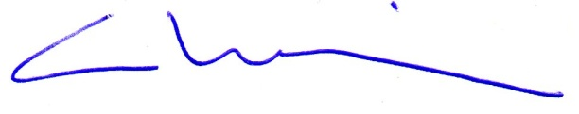
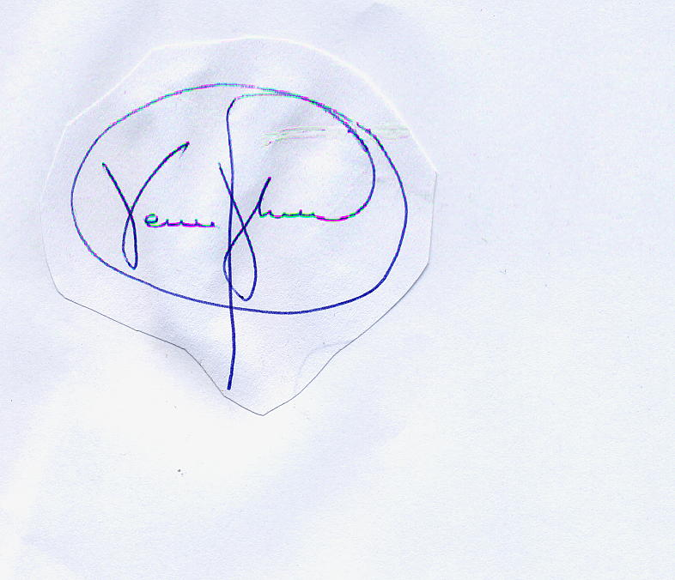……………………………….................... ………………………………………………
SECRETARIA PRESIDENTE

c.c.: - Sra. Clara Luz Cárdenas, Decana Facultad de Artes.
- Sr. Camilo Fuster, Recursos Humanos U. de Chile.
- Asociación Chilena de Seguridad.
- Archivo Comité Paritario Facultad de Artes Centro.

